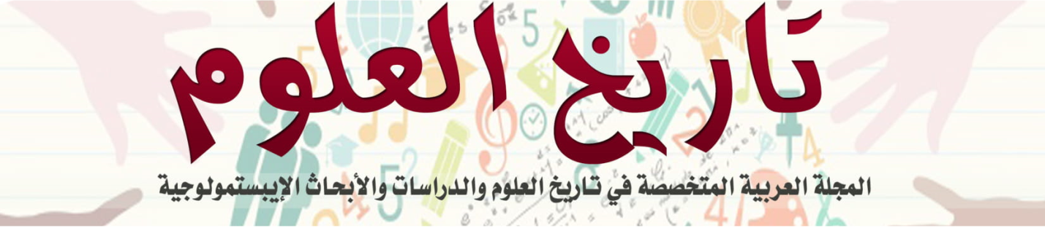

مقتطفات من تاريخ المنطقة الثانية الولاية السادسة من خلال مذكرات
أبو بكر هتهات
Excerpts from the History of the Second Region Sixth State through the Memoirs of Abou Bakar Hatehat
ــــــــــــــــــــــــــــــــــــــــــــــــــــــــــــــــــــــــــــــــــــــــــــــــــــــــــــــــــــــــــــــــــــــــــــــــــــــــــــــــــــــــــــــــــــــــــــــــــــــــــــــــــــــــــــــــــــــــــــــــــــــــــــــــــــــــــــــــــــــــــــــــــــــــــــــــــــــــــــــــــــــــــــــــــــــــــــــــــــــــــــــــــــــــــــــــــــــــــــــــــــــــــــــــــــــــــــــــــــــــــــــــــــــــــــــــــــــــــــــــــــــــــــــــــــــــــــــــــــــــــــــــــــــــــــــــــــــــــــــــــــــــــــــــــــــــــــــــــــــــــــــــــــــــــــــــــــــــــــــــــــــــــــــــــــــــــــــــــــــــــــــــــــــــــــــــــــــــــــــــــــــــــــــــــــــــــــــــــــــــــــــــــــــــــــــــــــــــــــــــــــــــــــــــــــــــــــــــــــــــــــــــــــــــــــــــــــــــــــــــــــــــــــــــــــــــــــــــ
عبد العزيز نارة - رموم محفوظ – داودي مصطفى
جامعة أحمد دراية – الجامعة الإفريقية- أدرار مخبر المخطوطات الجزائرية بإفريقيا
aziz3171@gmail.com
ــــــــــــــــــــــــــــــــــــــــــــــــــــــــــــــــــــــــــــــــــــــــــــــــــــــــــــــــــــــــــــــــــــــــــــــــــــــــــــــــــــــــــــــــــــــــــــــــــــــــــــــــــــــــــــــــــــــــــــــــــــــــــــــــــــــــــــــــــــــــــــــــــــــــــــــــــــــــــــــــــــــــــــــــــــــــــــــــــــــــــــــــــــــــــــــــــــــــــــــــــــــــــــــــــــــــــــــــــــــــــــــــــــــــــــــــــــــــــــــــــــــــــــــــــــــــــــــــــــــــــــــــــــــــــــــــــــــــــــــــــــــــــــــــــــــــــــــــــــــــــــــــــــــــــــــــــــــــــــــــــــــــــــــــــــــــــــــــــــــــــــــــــــــــــــــــــــــــــــــــــــــــــــــــــــــــــــــــــــــــــــــــــــــــــــــــــــــــــــــــــــــــــــــــــــــــــــــــــــــــــــــــــــــــــــــــــــــــــــــــــــــــــــــــــــــــــــــــ
تاريخ الاستلام : 2018-06-07 تاريخ القبول : 2018-12-21

الملخص:
إن كتابة المذكرات الشخصية والسير الذاتية سلوك حضاري وظاهرة إيجابية تدل على إدراك أصحابها لضرورة تسجيل تجاربهم في الحياة والأهم من ذلك توثيق الأحداث الجسام التي كانوا طرفا فيها أو شهودا عليها أو اطلعوا على تفاصيلها عن طريق الرواة، وتعد مثل هذه الكتابات مصادر لا غنى عنها لكتابة التاريخ.
إن مذكرات المجاهد بوبكر هتهات قد ساهمت في تدوين تاريخ الجزائر عامة وتاريخ منطقة الجلفة خاصة بحيث يمكن اعتبارها مرجعا هاما بالنسبة للباحثين والمهتمين بتاريخ منطقة الجلفة، وما جاورها بحكم معايشة صاحبها لأهم الأحداث التي عاشتها الجهة خلال سنوات الثورة، وإسهامه فيها ضمن ما يعرف بخلايا المنظمة المدنية لجبهة التحرير الوطني، مع بداية مشواره الثوري مناضلا أولا ثم جنديا في صفوف وحدات جيش التحرير الوطني، ومسؤولا بقسماتها بالناحية الثانية.
الكلمات المفتاحية: المذكرات الشخصية؛ السير الذاتية؛ تسجيل التجارب؛ توثيق الأحداث الرواة؛ مذكرات المجاهد بوبكر هتهات؛ تدوين تاريخ المنطقة.
Astract:
The writing of personal notes and Carriers of life is a civilized behavior and a positive phenomenon that indicates the recognition of the owners of the need to record their experiences in life and more importantly documentation of the events that were a part of them or witnesses or to see the details through the narrators, such writings are indispensable sources for writing history .
The memoirs of the Moujahid Boubaker Hatehat contributed to the history of Algeria in general and the history of the Djelfa area, especially as it can be considered as an important reference for researchers and interested in the history of the region of Djelfa, and the neighboring by virtue of the owner of the most important events experienced by the authority during the years of the revolution and its contribution to it within the so-called cells of the civil organization Of the National Liberation Front, with the beginning of his revolutionary career first fighter and then a soldier in the ranks of the National Liberation Army, and responsible for its sections in the second.
Key words: - Personal notes, - carriers of life - Record experiments, - Documentation of events, - Narrators, - Memoirs of Moujahid Boubaker Hatehat, - History of the region.

مقدمة:
تلعب المذكرات الشخصية دورا مهما في كتابة تاريخ الجزائر بشكل عام والتاريخ المحلي لمنطقة الجلفة بشكل خاص، إذ أن هذه الأخيرة تعاني من ندرة المادة العلمية والكتابات التاريخية حولها، بحيث تكمن أهمية هذه المذكرات الشخصية في قربها من الحدث أو قد يكون كاتبها تلقى المعلومة من أشخاص قد شاركوا في صناعة هذه الأحداث، ونجد في منطقة الجلفة بعض المذكرات الشخصية التي كتبت من قبل مجاهدين وشخصيات بارزة خاصة في فترة الثورة التحريرية، من بينها مذكرات أبو بكر هتهات، ومن هذا المنطلق نطرح الإشكالية الآتية:
ما هي أهم الأحداث التي وقعت في المنطقة الثانية من الولاية السادسة من خلال مذكرات أبو بكر هتهات ؟.
أهمية المذكرات والكتابات الشخصية في الكتابة التاريخية:
- تعريف المذكرات الشخصية:
هي الكتابات الخاصة التي يدونها الساسة والزعماء وكبار الكتاب الذين صنعوا الحدث التاريخي، أو ساهموا في قضية تاريخية، أو كانوا قريبين منها كشهود عيان عليها، وهذه المذكرات مفيدة جدا كمصدر تاريخي في تحليل ودراسة أبعاد شخصية كاتبها، وإن الحصول على المذكرات المودعة لدى أصحابها وورثتهم عملية في غاية الأهمية لأنها ملك التاريخ ولابد للدولة أن تستخدم كل الوسائل في سبيل الحصول على هذه الوثائق التي تمثل تراث هام لنا من أجل نشره ووضعه بين أيدي الباحثين حتى تكتمل حلقات التاريخ ومصادره¹.
-شروط كتابة المذكرات الشخصية:
يجب كتابة المذكرات الشخصية عند حدوث الحادث مباشرة، وأما إذا تمت استعادته بعد انقضاء فترة بين وقوعه وتذكره فقد يتأثر ذلك بحالة الكاتب النفسية وقت الكتابة، وهذا بالتأكيد سوف يؤدى إلى تغيير بعض الحقائق التاريخية ونتائجها التي سوف تترتب على ذلك الحدث، لذلك يمكننا أن نعده أقرب للتاريخ من المذكرات (ذكريات)، أيضا للمذكرات أهمية في كشف نقاط عديدة، فهي عادة تكشف عن مستور يتصل بذات صاحبها بالدرجة الأولى، كما أن معظم المذكرات التي نشرت لم يلتزم أصحابها بالموضوعية حيث أنهم لم يتعرضوا لأخطائهم ومغامراتهم الفاشلة، وغالبا ما نجد في المذكرات دفاعا عن النفس وتزكية لها وتبريرا لأخطائها.
كما تتسرب في المذكرات بعض الاعترافات بدون أن يشعر كاتبها أنها ستكون في صالحه أو ضده فالحديث عن المذكرات يؤدى أحيانا إلى الدخول في دهاليز الذات التي كثيرا ما تكون من الخفايا والتي يحرص الإنسان على إسدال الستار عنها، وكلما كان أسلوب المذكرات أقرب إلى الحقيقة، والواقع كلما كان أكثر قابلية للاعتراف به عن الأسلوب الإنشائي أو البلاغة².
- أهمية المذكرات الشخصية:
إن المذكرات كمصدر تاريخي يتخوف البعض من استخدامها كون بعض هذه المذكرات تكون مكتوبة بشكل وجهة نظر خاصة بعيدا عن الحيادية أحيانا إذ أنها تأخذ في بعض الحالات انتقاميه ضد خصوم كاتب هذه المذكرات وقد تكون محاولة لنيل من سمعة منافسيه، إلا أن الباحث بالرغم من هذه الشخصانية التي قد تطرأ على كتابة هذه المذكرات يستطيع من خلال قراءة المذكرات قراءة متأنية أن يأخذ المادة العلمية من هذه المذكرات بعيدا عن الخلاف الشخصي لكاتب هذه المذكرات مع خصومه.
وأهمية المذكرات الشخصية تكمن في قربها من الحدث أو قد يكون كاتبها تلقى المعلومة من أشخاص قد شاركوا في صناعة هذه الأحداث، وأن الباحث الذي يحاول أن يكتب عن حقبة معينة في جانب سياسي معين دون أن يبحث عن مذكرات شخصية كتبت من قبل أشخاص قد شاركوا في هذه الأحداث تعد خسارة للباحث نفسه وأكثر من ذلك إذا كانت المذكرات منشورة ولم يستخدمها في بحثه مما يجعله يخسر مصدرا مهما قد يضيف للبحث أهمية ويصل إلى وجهة نظر مغايرة لما كتبه³.
- المذكرات الشخصية مصدرا لكتابة التاريخ:
إن المذكرات الشخصية والسير والذاتية متفاوتة القيمة وتتوقف أهميتها على عوامل عديدة ولا يمكن التعويل عليها كثيرا كمصدر لكتابة التاريخ إلا بعد نظرة تحليلية فاحصة، يتم من خلالها الإحاطة الدقيقة بشخصية كاتبها وموقعه ودوره في الأحداث التي يتحدث عنها وبالتالي مدى اطلاعه على تفاصيل تلك الأحداث ومدى التزامه بالموضوعية والحيادية في سرد مذكراته وهي شروط قد لا تتحقق إلا نادرا، ذلك لأن المذكرات والسير ذات طابع ذاتي ومن الصعب على أي إنسان أن يتجرد من أهوائه وميوله وآرائه ورؤيته للحياة خلال تدوين تفاصيل الأحداث التي كان طرفا فيها.
إن المذكرات الشخصية ليست توثيقا غير منحاز لحوادث الماضي ولكنها اعترافات وتبريرات واتهامات وتأملات شخصية وذاتية، ليس ذلك نقصا بل صفة ملازمة لها والتي تعكس بصمات المؤلف والزمن الذي عاش فيه، وصاحب المذكرات يود في المقام الأول أن يظهر أو يبرز دوره في الأحداث التي يسردها وعلاقة هذه الشخصية المهمة أو تلك بصاحب المذكرات⁴.
يعتبر المصدر الرئيسي لصاحب المذكرات هو ذاكرته الشخصية ومن المهم ملاحظة مدى إمكانية الاعتماد عليها ومدى قدرة المؤلف على تقديم المعلومات عن الحدث بدقة، ورغم أن التزام الصمت بصدد بعض المعلومات وعدم التطرق إليها لا يدل على ضعف الذاكرة، بل يشير إلى وجود شكل ما من أشكال الرقابة الرسمية أو الذاتية، وتكتسب المسافة الزمنية الفاصلة بين وقوع الحدث وبين تاريخ الكتابة عنه أهمية كبيرة وكلما كانت هذه المسافة أكبر كان احتمال التحريف وضياع التفاصيل ونسيان الأسماء أكثر.
ومن ناحية أخرى فإن وجود فترة زمنية معقولة يفصل بين تاريخ وقوع الحدث وزمن تسجيله، يسمح بتقديم الماضي بهدوء أكثر والنظر بموضوعية إلى الذات وتمييز المهم عن غير المهم، ومن بين إحدى الطرق الفعالة لتدقيق تكامل وصدقية المذكرات هي مقارنتها مع المصادر الأخرى التي لها علاقة بالحدث الذي يتحدث عنه المؤلف، ومن الأهمية معرفة المصادر التي استقى منها صاحب المذكرات معلوماته حيث أنه لا يكتفي في العادة بما تختزنه ذاكرته الذاتية، بل يستعين بمصادر إضافية من أجل إحياء واستعادة مجرى الحدث في ذاكرته وتكامل شرح تلك الأجزاء التي لم يشارك فيها شخصيا وأخيرا لتعزيز آرائه وتبرير مواقفه.
المذكرات يمكن أن تشمل الوثائق ومقتطفات من رسائل ويوميات وأخبار منشورة في الدوريات والنشرات وتكتسب الوثائق الرسمية أهمية بالغة بالنسبة إلى المذكرات الشخصية للساسة والقادة العسكريين، حيث يتم إدراجها أحيانا كملحق للكتاب، وكثيرا ما ينظر المؤرخون والباحثون إلى المذكرات الشخصية كمصادر ثانوية لكتابة التاريخ، ولكن يتعين على من يستخدم المذكرات كمصدر أن يتذكر أن أهميتها ترتبط بالموضوع الذي يعالجه صاحبها، فالمذكرات مهمة ومصدر أساسي للإطلاع على السيرة الذاتية لكاتبها وخاصة للتثبت من واقعة أو فعل أو حقيقة تاريخية، ولكنها تكون قاصرة عن رسم صورة شاملة ودقيقة للواقع السياسي والاجتماعي للفترة التاريخية التي عاش فيها المؤلف أو توثيق الحركات السياسية والاجتماعية أو التاريخ الاقتصادي للبلد.
في مثل هذه الحالات تحتل المذكرات الشخصية مرتبة ثانوية بالقياس إلى التقارير والإحصاءات والوثائق الرسمية، وينبغي أن نتذكر أن المذكرات ظهرت تاريخيا كجنس أدبي أو بتعبير آخر فإن المذكرات لا تكتب لتكون مصدرا لكتابة البحوث التاريخية وغيرها بل لغرض الإطلاع على السيرة الذاتية لصاحبها والدور السياسي أو الثقافي الذي مارسه، والمؤرخ يعتمد على الحقائق فقط وهذا من حقه وواجبه وحدود عمله ولكن صاحب المذكرات له الحق في أن يكون له وجهة نظر خاصة حول الأحداث والوقائع التي أثرت في حياته ومصيره⁵.
التعريف بالمنطقة الثانية من الولاية السادسة:
- الحدود والموقع:
يحدها من الشمال المنطقة الأولى التابعة لولاية السادسة ومن الجنوب المنطقة الثالثة التابعة للولاية السادسة، ومن الجنوب الغربي المنطقة الثامنة التابعة للولاية الخامسة ومن الشرق المنطقة الثالثة التابعة للولاية السادسة⁶، إذ ينحر مجالها في الجزء الأوسط من إقليم الهضاب العليا للجزائر ما بين السفوح الجنوبية للأطلس التلي إلى السفوح الجنوبية للأطلس الصحراوي؛ وتنحصر فلكيا بين دائرتي عرض 33°و 35°شمالا وخطي طول 2°و3°شرقاً.
وهي المنطقة الممتدة جغرافيا من شمال مدينة عين وسارة إلى مدينة حاسي الرمل جنوبا ومن الشرق من حدود مدينة المسيلة إلى حدود دائرة آفلو غربا كانت المنطقة ضمن التقسيم الإداري لولاية التيطري وأصبحت في بداية الثورة تنشط ضمن فرع قسم الصحراوي الشرقي التابع للمنطقة الأولى - الأوراس - ولعل أهم مدنها الجلفة، الأغواط، عين وسارة، حاسي بحبح، الإدريسية، قصر الشلالة⁷.
- تشكل المنطقة الثانية ثوريا:
بعد أن اتسعت رقعة الثورة كانت هذه المنطقة مهيأة لاحتضان العمل الثوري بقيادة الشهيدين زيان عاشور وعمر إدريس وذلك في أواخر 1955م، حيث بدأت العمليات الثورية لتشمل كافة المنطقة وباستشهاد زيان عاشور في 07 نوفمبر 1956م تولى بعده الشهيد عمر إدريس قيادة المنطقة ومغادرته إلى المغرب الأقصى للاجتماع مع لجنة التنسيق والتنفيذ مع أحد نوابه الطيب فرحات أحميدة المدعو شوقي للإطلاع على قرارات مؤتمر الصومام، تاركا فراغا قياديا سمح بدخول الحركة الخيانية لبلونيس بمساعدة العميل العربي مزيان لقبايلي، وفي هذه الظروف الحرجة اتصل عمر إدريس بلجنة التنسيق والتنفيذ من سي المبروك المدعو بوصوف وطلب بتحويل المنطقة إلى الولاية الخامسة مؤقتا لمجابهة الحركة الخيانية وسميت بالمنطقة (09)⁸.
وبعد حوالي سنة من المعارك والاشتباكات ضد الخونة والاستعمار والتي توجت بانهيار حركة بلونيس في جوان 1958 وأعيد بعث المنطقة الثانية التابعة للولاية السادسة ⁹.
حيث تشكلت المنطقة من ناحيتين وعشر قسمات في أول الأمر نهاية 1958م كما أنشأها سي الحواس قائد الولاية السادسة، وفي نهاية سنة 1959م أنشئت الناحية الثالثة، من طرف قائد الولاية بالنيابة محمد شعباني، كما تم إنشاء الناحية الرابعة قبيل الاستقلال كانت قياداتها في أول الأمر تتكون من الضابط الثاني حميدة فرحات الطيب (شوقي) والضابط الأول العسكري الشهيد بن سليمان محمد، والضابط الأول السياسي عبد الغني لغريسي، ومن أهم المراكز التحصين في المنطقة جبل وجه الباطن وجبل مناعة، وجبل قعيقع وبسطامة وبحرارة وجبل حواص والزباش وتغرسان والجبل الأزرق¹⁰.
- أهمية المنطقة الثانية:
- تعتبر المنطقة الثانية من الولاية السادسة قاعدة إستراتيجية لجيش التحرير مما جعل قيادة الثورة تتخذ من جبالها مقرات آمنة لجيش التحرير ومصالحه الصحية والتموينية (كمركزي مناعة وقعيقع)، ومنطقة عبور بين الشمال والجنوب (الطريق رقم 01)، وهمزة وصل بين الولايات ووحدات جيش التحرير في الشرق والغرب (خاصة الولاية الأولى والخامسة) فشكلت بذلك قوة وقاعدة خلفية للثورة.
- الموقع الإستراتيجي للمنطقة وتحكمها في شبكة طرق المواصلات البرية بين الشمال والجنوب، لاسيما محور الأغواط والجلفة وبوسعادة، ويشكل خطرا على وسائل نقل العدو، عبر الطرق التي تربط حقول البترول بشمال البلاد، بواسطة الناقلات الضخمة التي تعبرها باستمرار .
- تصديها للحركة المناوئة للثورة، حيث تحملت العبء الأكبر بحكم تمركز هذه الحركة في أهم منطقة من مناطقها ( دار الشيوخ ).
- مساهمتها الفعالة في توسيع النشاط الثوري وانتشاره في باقي المناطق خاصة الجنوب الغربي إلى "أفلو" غربا و"حاسي الرمل" جنوبا.
- هذا لا يعني أن المنطقة لم تشهد هزات عنيقة ومؤامرات عديدة كادت أن تعصف بمصير كفاحها وجهادها لولا عناية الله ولطفه، ويقظة الرجال المخلصين من داخل المنطقة وخارجها، حيث تحدث الصعاب وخرجت في نهاية المطاف منتصرة¹¹.
فترة الطفولة والآفاق المستقبلية:
- النشأة وفترة ما قبل الثورة:
ولد بو بكر هتهات سنة 1927م بعرش أولاد بوعبد الله من أب اسمه ثامر ونشأ وترعرع بالبادية بمنطقة الريان -شرق حاسي بحبح-، مع أسرته ووالده الذي كان مقدم بزاوية سي السعيد بن الطالب إلى جانب احترافه تجارة الأغنام، ولما بلغ بوبكر سن الخامسة فكر الوالد في تعليمه فاستنجد بصديق له يدعى حساني محمد فدله على أحد الحفظة ليتولى أمر تعليم الابن مبادئ القراءة والكتابة وتحفيظ سور القرآن الكريم، وبعد حوالي أربع سنوات تمكن الطفل بوبكر من حفظ نصف القرآن الكريم.
وقد صادقت هذه الفترة حلول السنوات العجاف ونشوب الحرب العالمية الثانية "1939-1945م" مما زاد في تعاسة السكان بسبب المجاعة والظروف الاستعمارية القاسية خاصة مع حلول سنة 1945م إذ كان الاستعمار الفرنسي يصادر كل المحاصيل الزراعية والمواشي وينقلها عبر البحر إلى فرنسا غير مبال بوضعية الشعب الجزائري الذي كان يموت بالمئات من جراء المجاعة والأمراض الفتاكة وخلال هذا الظرف العصيب كان الشعب يعتمد على نفسه وبوسائله البدائية الخاصة في عمليات الحرث والبذر ثم الحصاد، مع الاعتماد أيضا على الرحلات المستمرة بين التل والصحراء بحثا عن وسائل العيش لهم ولمواشيهم إن بقيت على قيد الحياة جراء الجفاف المستمر والقحط والجدب خاصة في المناطق السهبية.
ومن بين الأسر المتضررة عائلة والد أبو بكر هتهات فقد ماتت مواشيهم ونفذت مؤونتهم، لذا قرر الوالد النزوح مع أسرته إلى مدينة الجلفة، ونصبوا خيمتهم على مشارفها طلبا للعمل وبحثا عن لقمة العيش وتمكن الابن أبو بكر من الحصول على عمل بمحطة القطار "معمل ورشة الحلفاء" إذ كان الأوربيون يعملون على تحويل أكوام الحلفاء إلى جبال لتسهيل عملية نقلها إلى ميناء الجزائر¹².
- بداية نمو الحس الوطني لدى بوبكر هتهات:
بدأ الشاب يفكر في الوضعية المزرية التي يعيشها الشعب والفرق الشاسع بين حياة البذخ التي يحياها الأوربيون وحياة البؤس والفقر التي يعاني منها السكان الأصليون، وفي هذا الجو المفعم بالمتناقضات كانت الساحة السياسية تعيش تنافسا بين الأحزاب كل طرف يريد أن يستقطب أكبر عدد ممكن إلى حزبه، ومع حلول سنة 1947م زار المدينة بعض زعماء الأحزاب منهم مصالي الحاج "حزب الشعب" وفرحات عباس "أحباب البيان"، وممثل جمعية العلماء المسلمين الجزائريين الشيخ مبارك الميلي وهو في طريقه إلى مدينة الأغواط، كما زارها المعلم والكاتب علي مرحوم، وراحوا يعرضون برامجهم وتوجيهاتهم للشعب عن طريق الخطب وعقد الاجتماعات لأتباعهم.
ومن خلال طرح أفكارهم بين المناضلين وعامة الناس بدأ الشاب يفهم معنى الاستعمار وأن الفرنسيين دخلاء على هذا البلد وأن العنصر العربي لا قيمة له ويرتب في درجة متدنية مقارنة مع العنصر الأوربي الذي استباح خيرات البلاد وسخرها لصالح أبنائه، ومع قدوم الصيف توقفت الورشة عن نشاطها الموسمي واخذ عمالها عطلة إجبارية، فأغتنم الشاب فرصة فراغه وسافر بواسطة القطار إلى الشمال وأستقر به المقام بضواحي مدينة البليدة كعامل يومي خلال سنة 1948م التي صادفت أحداث فلسطين واغتصابها من طرف اليهود، فكانت حديث العام والخاص في تلك الفترة وقد استغلت بعض الأحزاب السياسية هذه الأحداث لتشحن بها تلك الفترة وقد استغلت بعض الأحزاب السياسية هذه الأحداث لتشحن بها حماس الجماهير ودعوتهم إلى المطالبة بالتحرر والانعتاق من نير الاستعمار.
ووسط هذه الأجواء المشحونة بالتقلبات السياسية بدأ الشاب يعي أوضاع بلده المحتل وتوسعت مداركه الفكرية وأدرك الحقائق المتعلقة بالوضع المأساوي الذي يعيشه أبناء جلدته خلال المدة التي عاشها كعامل بسيط بمدينة البليدة التي كانت تحتضن العديد من المناضلين والسياسيين على مختلف انتماءاتهم وتوجهاتهم الحزبية والإيديولوجية فكانت الفترة التي قضاها بهذه المدينة العريقة "من سنة 1948م إلى سنة 1951م" كافية لأن تنمي نضجه السياسي والعقلي¹³.

- هجرته إلى فرنسا:
مع مطلع الخمسينيات هاجر بوبكر هتهات إلى فرنسا محاولة منه لتحسين وضعه الإجتماعي والإقتصادي ظنا منه أن بلاد الغربة ستوفر له العيش الرغيد، ولإيجاد مخرج لوضعه ووضع أسرته المتدهور حطَّ الرحال بمدينة "Montluçon" إقليم مولان "Melun" إحدى مقاطعات فرنسا، فيها عدد من المهاجرين من الجلفة ومن أعراشها، يقطنون في أحياء قصديرية والبعض منهم يسكنون سيارات محطمة وفي عربات القطارات المهجورة، وبعد مدة قضاها مع أقاربه في هذا الجو الرهيب استطاع الحصول على عمل في شركة السكك الحديدية التي كان يعمل بها الإيطاليون، إلا أن العمل بها كان شاقا ويتطلب مجهودا عضليا معتبرا لذا كان المشرفون على الشركة يحرصون على توفير الغذاء المناسب الغني باللحوم والبروتينات للعمال.
بينما كان بوبكر كبقية المسلمين يتجنب المشاركة في المطعم تحاشيا لأكل اللحوم المحرمة دينيا "كالمصروع ولحم الخنزير" وكانوا يعتمدون في غذائهم على الحليب والخبز ولذا تدهورت حالتهم ولم يستطيعوا مواصلة العمل، وبعد أيام قلائل اضطر بوبكر هتهات إلى ترك العمل مع ابن عمه المداني وبقيا بدون عمل يتنقلان عبر مدن الضاحية ويعتمدان على أقاربهما المتواجدين هناك ثم انتقلا إلى مدينة ليل "lille" فأستأجرا غرفة وكانا يترددان على سوق للخضر ويعملان بأجر زهيد إلى غاية حلول سنة 1952م حيث انخرط بوبكر هتهات في خلية تابعة لحركة أنصار الحريات الديمقراطية.
بعد أن تم توقيف المسؤولين وفصلهم عن العمل، كلف باقي العمال المنخرطين في النشاط الحزبي هتهات بوبكر بتسيير شؤون الحزب مؤقتا وبصفة سرية مع مجموعة قليلة من العمال وبعد مدة قصيرة اعتذر بوبكر عن مسؤولية الحزب، وغادر المصنع نهائيا وعاد إلى ارض الوطن للالتحاق بالثورة في خريف سنة 1955م¹⁴.
الانضمام إلى صفوف الثورة:
- الالتحاق بتنظيم الثورة:
بعد عودته من أرض الوطن بقي يترقب أخبار الثورة ويتابع مجريات أحداثها ومع حلول سنة 1956م بدأت الثورة تزخف وصداها بدأ يصل إلى المنطقة كما وصلتهم أخبار عن بعض العمليات، وصار الحلم حقيقة.
ولم ينتظروا فقاموا بإرسال أحد أعضاء المجموعة إلى قرية حوش النعاس "سي لمير" فتصادق مع فوج من طلائع جيش التحرير، فعاد على عجل وأخبرهم بالأمر، فذهبوا معه لملاقاة المجاهدين في المكان المسمى قلتة الزناتي بأعالي جبل قعيقع في شهر مارس 1956م وكان عدد أعضاء الفوج حوالي 35 مجاهدا أذكر من بينهم: عمر إدريس، عبد الرحمان بن الهادي، زقبيب عبد المالك "طبيب"، مجدل، بلحاج.
- اللقاء الأول بالضابط عمر إدريس "سي فيصل":
كان أول لقاء لبوبكر هتهات بالمجاهدين بزيهم العسكري ويحملون أسلحة بسيطة في معظمها بنادق صيد وستاتيات من صنع إيطالي من بقايا الحرب العالمية الثانية لكن هممهم كانت عالية وإرادتهم قوية وعزيمتهم صادقة يتعاملون فيما بينهم بإحترام، أما عن قائدهم فقد جلست معه لعدة ساعات وكان يسألني عن نشاطي السياسي بفرنسا وعن الأوضاع التي يعيشها العمال الجزائريون في بلاد المهجر، وصدى الثورة هناك فأجبته عن ذلك وكان دقيقا في أسئلته وملاحظاته كما كان ينظر إليّ بنظرات فاحصة بين الحين والآخر وكأنه يستقرئ ما يدور بذهني وفي ختام جلستنا طلبت منه التجنيد والالتحاق بصفوف الثورة فأجابني بأن الثورة لا تعتمد على حاملي السلاح فقط بل إن دور المدنيين لا يقل أهمية عنهم وطلب مني أن أبقى أعمل معهم مدنيا وربما تحليلي السياسي للأوضاع وأسلوب حواري معه هو الذي جنى علي وجعله يفضل بقائي في وسط القاعدة الشعبية وكلفني بإنشاء شبكة من المراكز ومخابئ للتموين على مستوى منطقة زاغز، وكلف بوبكر مناضلين يقطنون بمحيطنا لمساعدتنا في هذه العملية أذكر من بينهم: دهيمي أحمد، وربوح المسعود ووالده وبلخيري أحمد بن عمر، جودي عبد الله، خبيزي عمر، هتهات ثامر، جموعي جعرون، محمد بن كحللش القاطن شرق المصران¹⁵.
بعد انتهاء بوبكر من هذه العملية الأولية سلم قائمة نقاط التموين ومسؤولي المراكز إلى سي عمر إدريس فاطلع عليها، وكلف دورية من الجيش للتعرف على هذه المراكز وطلب منه مرافقتهم كدليل، وتعتبر هذه الدورية الاستطلاعية كبداية أولى لنشاطهم في تلك الجهة وكان المركز المحوري في تلك المنطقة هو المركز الذي يشرف عليه بوبكر هتهات مع والده المعروف "بمركز القناجي" بين الجيش والاتصالات من مختلف الجهات فإليه يأتون ومنه يعبرون إلى وحدات الجيش المرابطة بجبال المنطقة أو يعودون إلى ديارهم كما أن بعض السلع والألبسة كانت تمرر إلى الجيش عبر هذا المركز وكمثال على ذلك ما كان يقوم به اتصال من قصر الشلالة ويدعى المختار مكلف بشراء القماش وتسليمه للاتصال صادقي عمر بحاسي بحبح وهذا الأخير بدوره يسلمه للمركز المذكور من أجل تفصيله وخياطته كملابس للجنود ولذلك فكرنا في بناء مخبأ كبير يستجيب لحاجيات التخزين وبه ركن أعد خصيصا للخياطة التي أسندت مهمتها إلى المجاهد دباب بن معطار من عين معبد، بينما أسندت عملية بناء الكازما إلى المجاهد قرميطي علي "حرفته البناء" وصار المركز مكانا يلتقي فيه المسبلون والاتصالات وبه حركة دؤوبة وغير عادية تعمل كخلية نحل.
وخلال هذه الفترة عاشت المنطقة نشاطا عسكريا ملفتا للانتباه ضد الاستعمار الفرنسي ومنشآته وذلك بحرق ورشات الحلفاء التابعة للمستوطنين ومهاجمة مزارعهم ومصادرة مواشيهم وتحطيم الجسور والسكة الحديدية للقطار وتحطيم أعمدة الهاتف واعتراض سبيل حافلة الركاب وأخذ علبة الأدوية منها عنوة بناحية المصران ومهاجمة أعوان الاستعمار وعملائه في عدة نقاط¹⁶.
إنشاء الناحية الرابعة بجنوب المنطقة:
- انتقال بوبكر هتهات إلى الجبهة الجنوبية:
في آخر سنة 1961م تم إنشاء الناحية الرابعة وتضم القسمات 42 و43 و44 وبالإضافة إلى مدينة الأغواط في إطار بسط نفوذ الولاية السادسة وإعادة ضم بعض الأقاليم التي كانت تابعة في السابق لها واستعادتها من الولاية الخامسة وبذلك أصبحت تغطي جزءا كبيرا من ولاية الأغواط الحالية باستثناء جبال القعدة ودائرة آفلو وقد اغتنم سليماني سليمان الفرصة من خلال هذه الإجراءات الجديدة ليتخلص من بوبكر هتهات وسارع إلى تعيين سي بركات بهذه الناحية الجديدة، ثم عين مسؤولي القسمات:
- قسمة 42: عين عليها ابن صولة محمد وتضم الجبل لزرق والمخاليف "سيدي مخلوف".
- قسمة 43: عين عليها مالكي عمر وتضم قصر الحيران وحاسي الدلاعة والعسافية والحرازلية شرق الطريق الوطني رقم 1.
- قسمة 44: عين بها هتهات بوبكر وتضم مخاليف الصحراء وتاجموت وعين ماضي وحاسي الرمل والأرباع الغرابة وجزء من مدينة الأغواط.
- وقسمة مدينة الأغواط كلف بها سي بركات مسؤول الناحية الرابعة بالنيابة.
لقد تم تعيين بوبكر هتهات بالجهة الجنوبية في أقصى حدود المنطقة الثانية بمنطقة جرداء وقاحلة قد تكون فيها نهايته حسب تكهن قائد المنطقة.
- أعضاء مكتب قسمة 44:
- هتهات بوبكر مساعد قسمة.
- مساهل بوبكر عريف إخباري.
- مقوفل محمد عريف سياسي ثم استخلفه عروسي محمد.
- رميلي رابح عريف عسكري مكلف بالتموين.
وعند استلام بوبكر هتهات مهامه بهذه القسمة المترامية الأطراف وجدها في حالة من الفوضى وعدم الاستقرار ووجد نفس المشاكل السابقة مطروحة خاصة مع جماعة الولاية الخامسة ودخل معهم في مناوشات وكانوا يقومون بحملات تحريضية ضد بوبكر هتهات ومن معه بسبب الحدود بينهم وبين الولاية الخامسة ولكن بالصبر والإرادة استطاعوا أن يحبطوا مناوراتهم وأن يبسطوا نفوذهم على المنطقة بكاملها وقد ساعدتهم في ذلك نوايا الشعب الصادقة مع ثورته فقاموا بتجديد المجالس التي كانت في رحالة ركود وقاموا بتنشيطها وبعث روح النضال فيها من جديد فاستطاعوا أن يعيدوا بناءها في ظرف وجيز.
وبعد توقيف القتال في 19 مارس 1962م الغيت الناحية الرابعة وأدمجت هياكلها ضمن الناحية الثالثة وعين على رأسها الملازم الثاني بشيري الميلود وضمت إليها خمس قسمات وهي: 40-41-42-43-¹⁷44.

خاتمة:
إن كتابة المذكرات الشخصية والسير الذاتية سلوك حضاري وظاهرة إيجابية تدل على إدارك أصحابها لضرورة تسجيل تجاربهم في الحياة والأهم من ذلك توثيق الأحداث الجسام التي كانوا طرفا فيها أو شهودا عليها أو اطلعوا على تفاصيلها عن طريق الرواة، وتعد مثل هذه الكتابات مصادر لا غنى عنها لكتابة التاريخ.
ومما سبق التطرق له نجد بأن مذكرات المجاهد بوبكر هتهات قد ساهمت في تدوين تاريخ الجزائر عامة وتاريخ منطقة الجلفة خاصة بحيث يمكن اعتبارها مرجعا هاما بالنسبة للباحثين والمهتمين بتاريخ منطقة الجلفة، وما جاورها بحكم معايشة صاحبها لأهم الأحداث التي عاشتها الجهة خلال سنوات الثورة وإسهامه فيها ضمن ما يعرف بخلايا المنظمة المدنية لجبهة التحرير الوطني، مع بداية مشواره الثوري مناضلا أولا ثم جنديا في صفوف وحدات جيش التحرير الوطني، ومسؤولا بقسماتها بالناحية الثانية.

الملاحق:

الملحق رقم 1: المجاهد هتهات بوبكر بالناحية الجنوبية في أواخر سنة 1961م

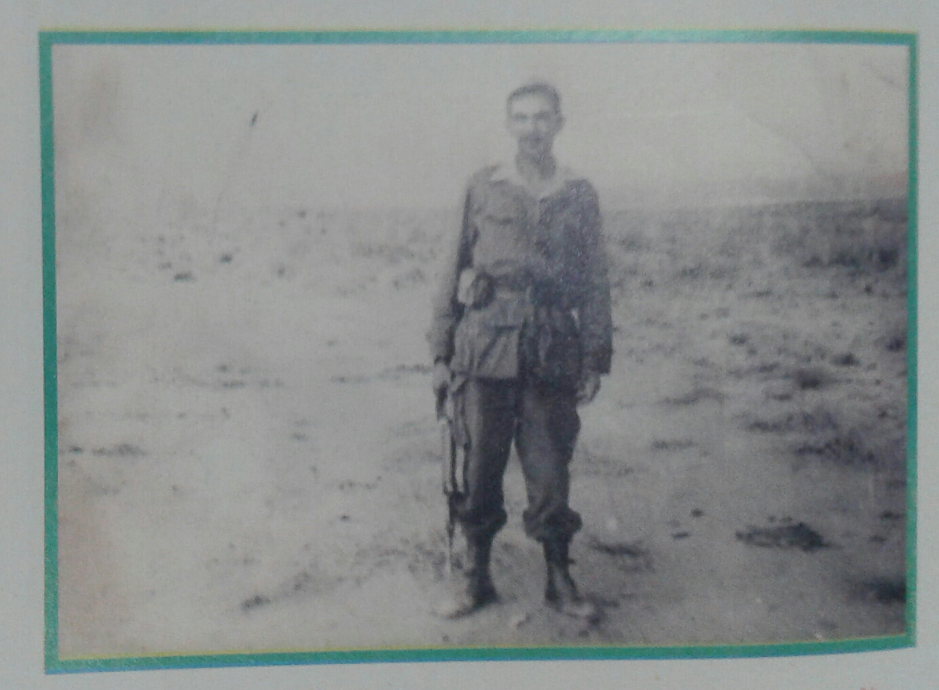

المصدر: خليفة لبوخ، مذكرات المجاهد بوبكر هتهات "جوانب من ثورة التحرير بالمنطقة الثانية الولاية السادسة"، ص 181.

الملحق رقم 2: رسالة من المجاهد بوبكر هتهات إلى أحد المناضلين
بمدينة الجلفة في شهر أوت 1961م

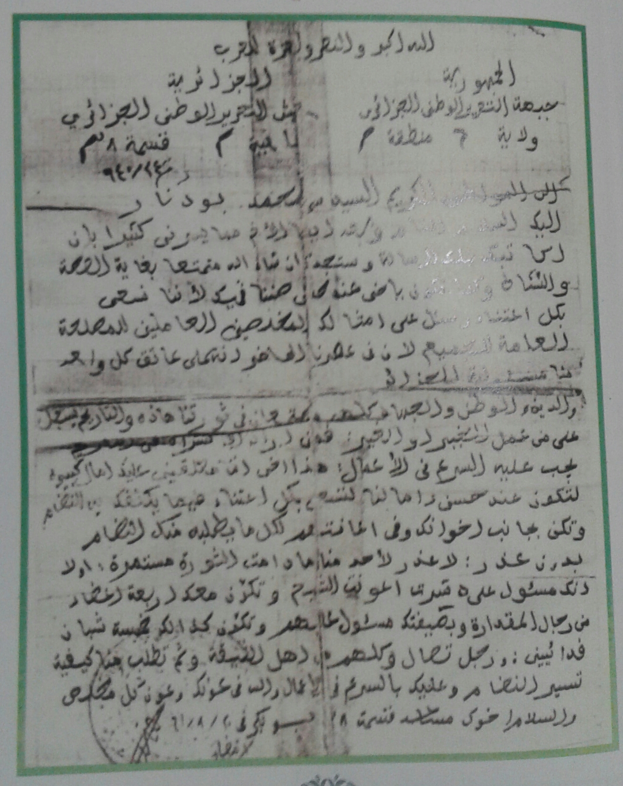

المصدر: خليفة لبوخ، مذكرات المجاهد بوبكر هتهات "جوانب من ثورة التحرير بالمنطقة الثانية الولاية السادسة"، ص189.

الملحق رقم 3: وصل مالي من إمضاء المجاهد بوبكر هتهات

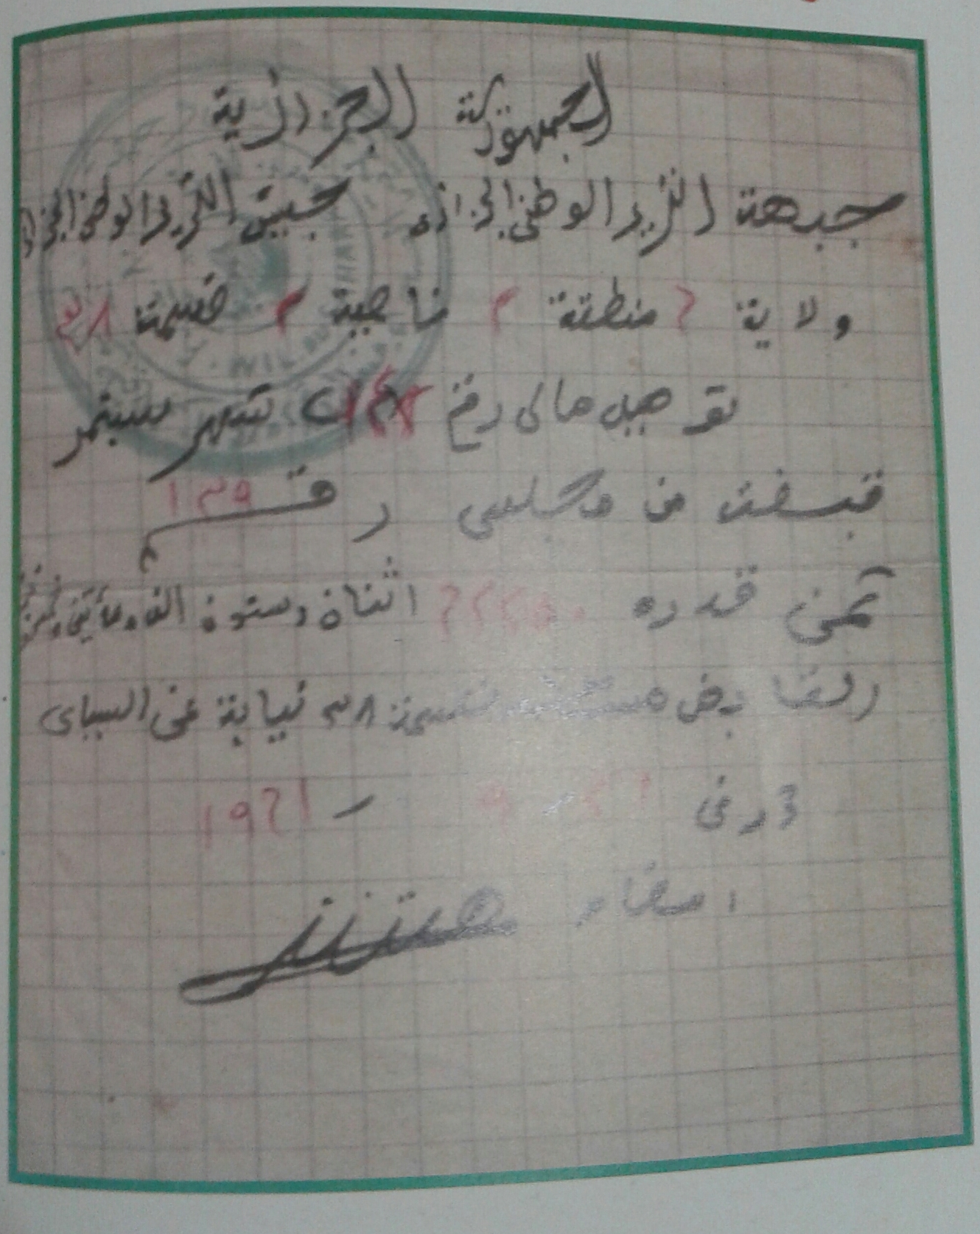

المصدر: خليفة لبوخ، مذكرات المجاهد بوبكر هتهات "جوانب من ثورة التحرير بالمنطقة الثانية الولاية السادسة"، ص190.

الهوامش:
1 مصادر التاريخ الحديث والمعاصر، http://www.startimes.com/?t=28198245، يوم: 07/11/2018، الساعة: 19:30.
2 نفسه، مرجع سابق.
3 أحمد إبراهيم البغيلي، المذكرات الشخصية كمصدر تاريخي، 22 مارس 2017م، http://historyclubkw.blogspot.com/2017/03/blog-post.html، يوم: 07/11/2018، الساعة: 19:30.
4 جودت هوشيار، المذكرات الشخصية وكتابة التاريخ، الحوار المتمدن-العدد: 3863، 27/09/2012م، 20:56، المحور: دراسات وأبحاث في التاريخ والتراث واللغات، http://www.ahewar.org/debat/show.art.asp?aid=325920، يوم: 07/11/2018، الساعة: 19:30.
5 جودت هوشيار، مرجع سابق.
6 الشيخ لقليطي، مسيرة كفاح(من مذكرات الشيخ)، دار صبحي للطباعة، غرداية، 2014م، ص 133.
7 المنظمة الوطنية للمجاهدين، صفحات مشرقة تاريخ احد أبطال الثورة نوفمبر 1954م الرائد عمر إدريس، الجلفة، ص 07.
8 الشيخ لقليطي ، مرجع سابق، ص ص 134- 135.
9 خليفة لبوخ ، نبذة مختصرة عن حياة بعض ضباط المنطقة الثانية الذين سقطوا في ميدان الشرف في شهر جوان 1959م، جمعية أول نوفمبر 1954م لتخليد وحماية مآثر الثورة، الجلفة، ص 01.
1⁰ سالم جرد، دور المنطقة الثانية من الولاية السادسة التاريخية في الثورة التحريرية الكبرى 1956 – 1962م، مذكرة مقدمة لنيل شهادة الماجستير في التاريخ الحديث والمعاصر، إشراف بن يوسف تلمساني، جامعة الجزائر، ص 87.
1¹ سالم جرد، مرجع سابق، ص 296.
1² خليفة لبوخ، مذكرات المجاهد بوبكر هتهات "جوانب من ثورة التحرير بالمنطقة الثانية الولاية السادسة"، ط 1، مطبعة رويغي، الأغواط-الجزائر 2018م، ص ص 22 – 24.
1³ خليفة لبوخ، مذكرات المجاهد بوبكر هتهات "جوانب من ثورة التحرير بالمنطقة الثانية الولاية السادسة"، ص ص 26 - 27.
1⁴ خليفة لبوخ، مذكرات المجاهد بوبكر هتهات "جوانب من ثورة التحرير بالمنطقة الثانية الولاية السادسة"، ص ص 27 – 30.
1⁵ خليفة لبوخ، مذكرات المجاهد بوبكر هتهات "جوانب من ثورة التحرير بالمنطقة الثانية الولاية السادسة"، ص ص34-37.
1⁶ نفسه، ص ص37-38.
1⁷ خليفة لبوخ، مذكرات المجاهد بوبكر هتهات "جوانب من ثورة التحرير بالمنطقة الثانية الولاية السادسة"، ص ص 129-131.

قائمة المصادر والمراجع:
- جرد سالم، دور المنطقة الثانية من الولاية السادسة التاريخية في الثورة التحريرية الكبرى 1956 – 1962م، مذكرة مقدمة لنيل شهادة الماجستير في التاريخ الحديث والمعاصر، إشراف بن يوسف تلمساني، جامعة الجزائر.
- لبوخ خليفة، مذكرات المجاهد بوبكر هتهات "جوانب من ثورة التحرير بالمنطقة الثانية الولاية السادسة" ط 1، مطبعة رويغي، الأغواط-الجزائر 2018م.
- لبوخ خليفة، نبذة مختصرة عن حياة بعض ضباط المنطقة الثانية الذين سقطوا في ميدان الشرف في شهر جوان 1959م، جمعية أول نوفمبر 1954م لتخليد وحماية مآثر الثورة، الجلفة.
- لقليطي الشيخ، مسيرة كفاح(من مذكرات الشيخ)، دار صبحي للطباعة، غرداية، 2014م، ص 133.
- المنظمة الوطنية للمجاهدين، صفحات مشرقة تاريخ احد أبطال الثورة نوفمبر 1954م الرائد عمر إدريس، الجلفة.
- البغيلي أحمد إبراهيم، المذكرات الشخصية كمصدر تاريخي، 22 مارس 2017م http://historyclubkw.blogspot.com/2017/03/blog-post.html، يوم: 07/11/2018 الساعة: 19:30.
- هوشيار جودت، المذكرات الشخصية وكتابة التاريخ، الحوار المتمدن-العدد: 3863، 27/09/2012م 20:56، المحور: دراسات وأبحاث في التاريخ والتراث واللغات http://www.ahewar.org/debat/show.art.asp?aid=325920، يوم: 07/11/2018 الساعة: 19:30.
- مصادر التاريخ الحديث والمعاصر، http://www.startimes.com/?t=28198245، يوم: 07/11/2018، الساعة: 19:30.

